职业卫生技术报告相关信息公示表
用人单位名称 | 瑞立集团瑞安汽车零部件有限公司
用人单位地址 | 瑞安经济开发区大道2666号
用人单位联系人 | 段伟江
技术服务项目组人员 | 谷棋悦、陈威、李一正、沈彬铃、李楚、倪晓林、王春云等
现场调查人员 | 谷棋悦、陈威、李一正、沈彬铃、李楚
现场采样/检测人员 | 谷棋悦、陈威、李一正、沈彬铃、李楚
用人单位陪同人 | 段伟江
采样/检测时间 | 2022年05月09日
报告出具日期 | 2022年06月06日
现场调查、现场采样/检测的图像影像资料 | 详见附件
注：《职业卫生技术服务机构管理办法》第三十一条规定：职业卫生技术服务机构应当自出具职业卫生技术报告之日起二十个工作日内，在本单位网站上公开技术报告相关信息。

用人单位名称 | 瑞立集团瑞安汽车零部件有限公司 |  | 拍照日期 | 2022.05.09
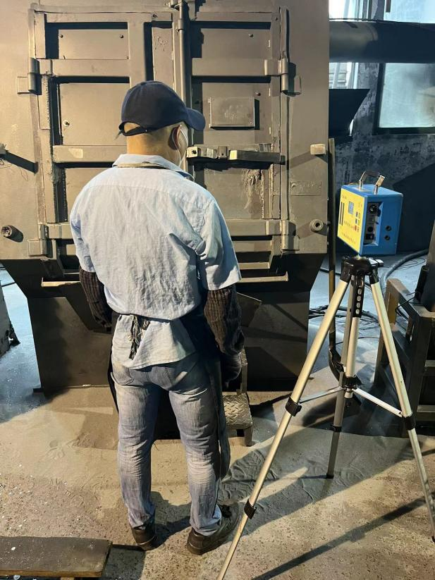 |  | 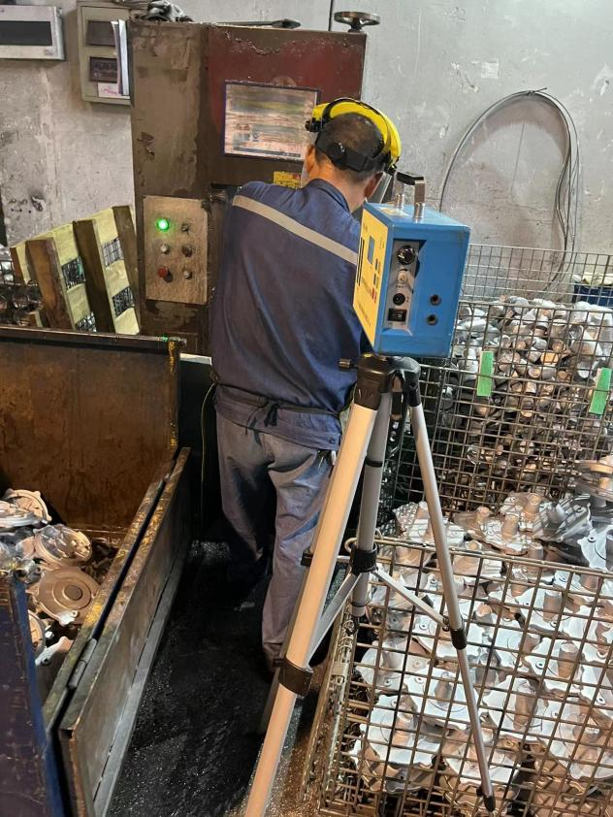
7号厂房抛丸岗位 |  | 7号厂房去毛刺岗位
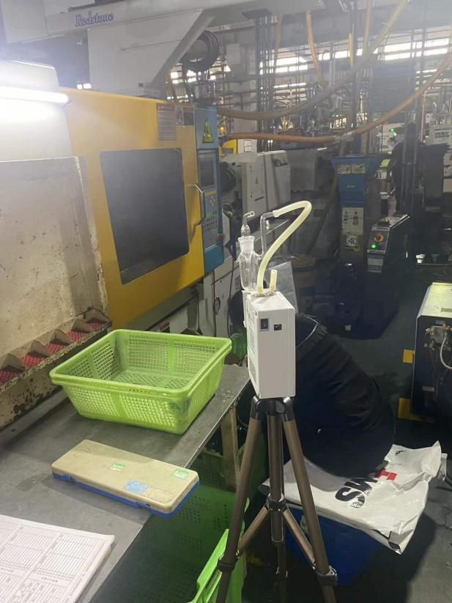 |  | 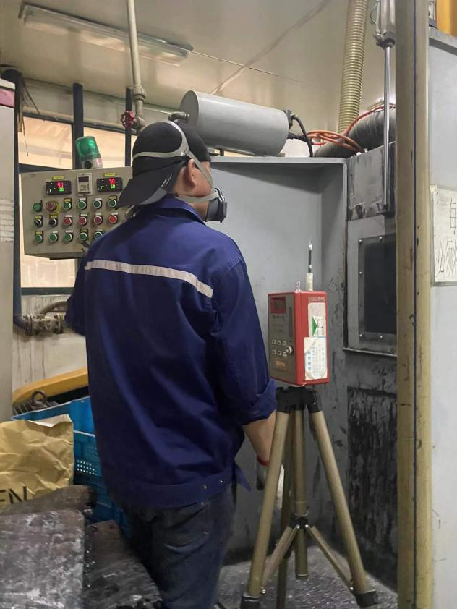
5号厂房注塑区 |  | 5号厂房炼胶岗位
技术服务过程影像记录

